Nombre: Hader Eldir Maya Muñoz
c.c: 1152219511
Ficha: 2026994

IP Compuesta del Equipo
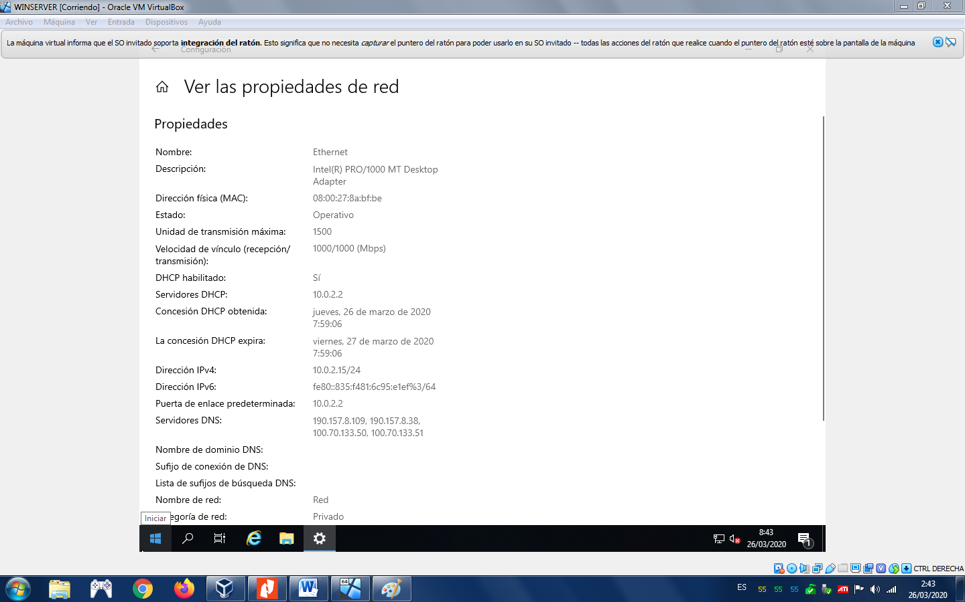

¿Qué debo hacer antes de instalar un rol?

Para instalar roles y características mediante el Asistente para agregar roles y características
- Las cuenta de administrador tiene contraseña segura
- Las opciones de red, como las direcciones IP estáticas, están configuradas
- Las actualizaciones de seguridad más reciente de Windows Update están instaladas.

¿Qué roles están activados por defecto?

-Servicios de archivos y almacenamiento (4 de 11 Instalados.)

¿Para qué sirve el SERVIDOR WEB (IIS)?

Proporciona aplicaciones web con interfaz confiable, que se pueden administrar y complementario (la cual puede continuar añadiendo caracteristicas).

Es conocido como servidor pero más bien es conjunto de servicios que ofrecen servicios web, FTP y SMTP y más.

¿Qué es un servicio FTP?

Es un servicio (Servidor) es cual está conectado a internet o en una red local con la cual hace intercambio de datos entre diferentes servidores/computadoras.

Imagen

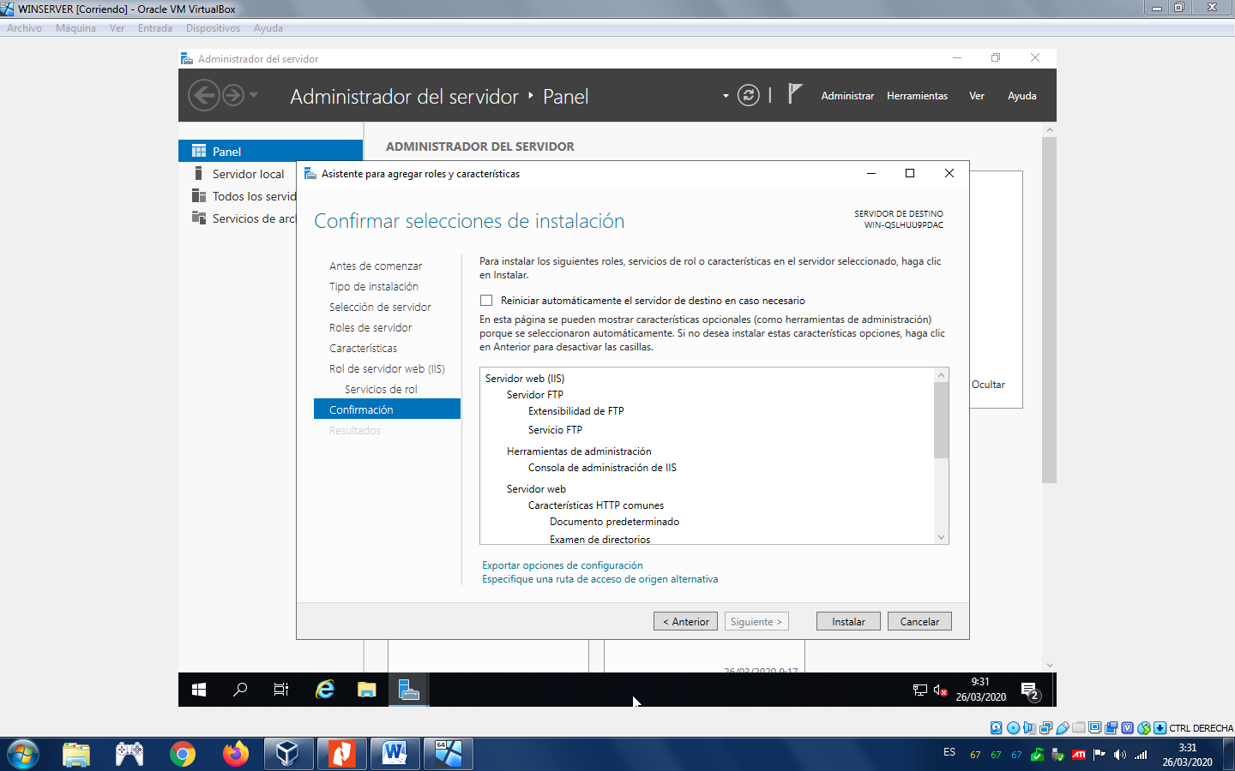

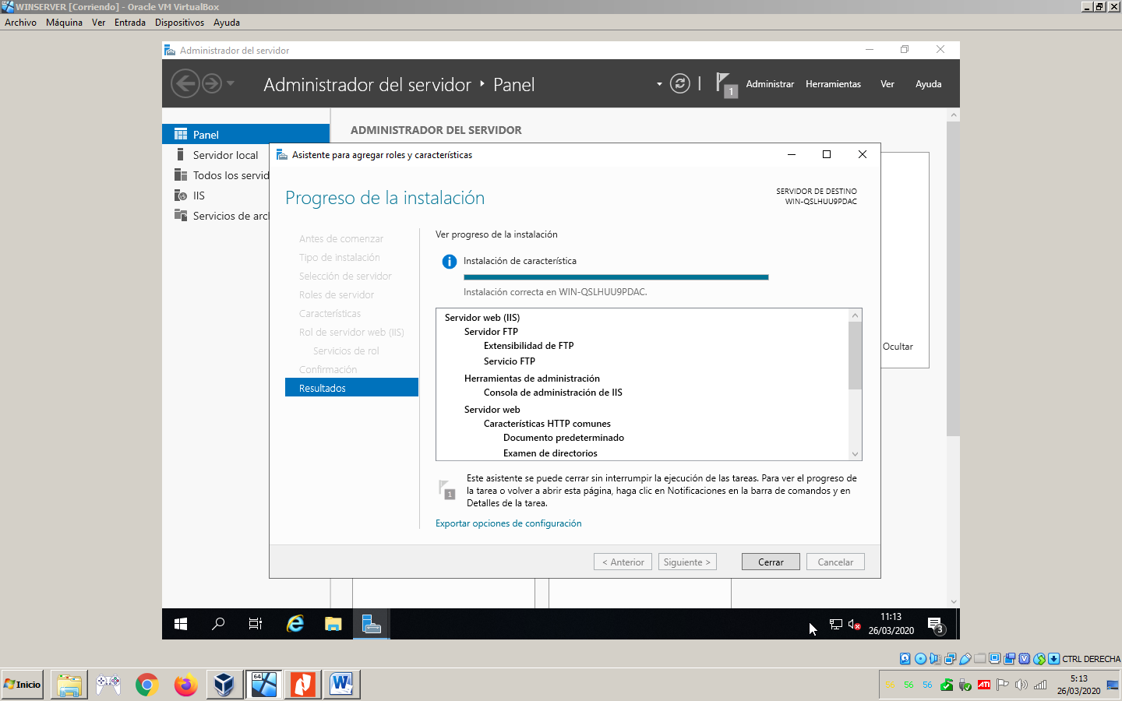

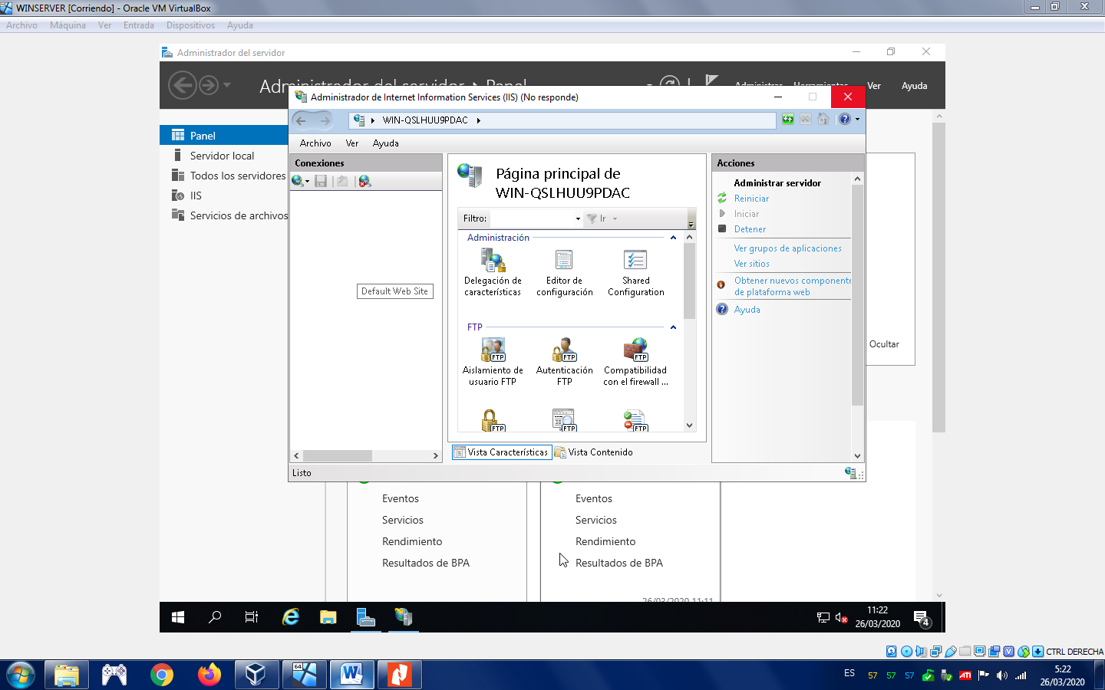
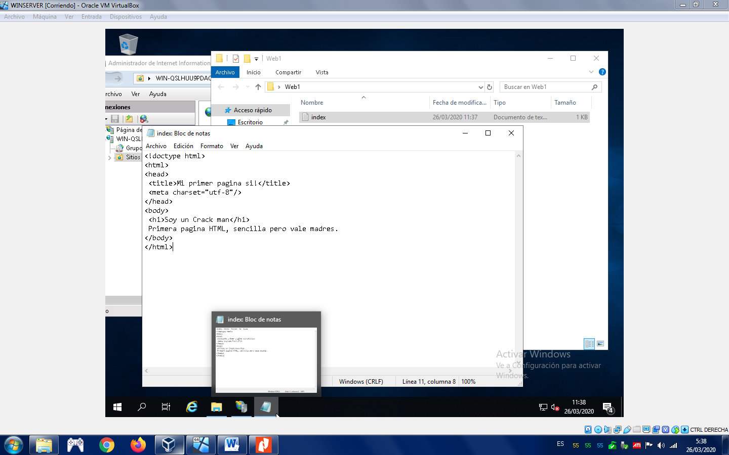
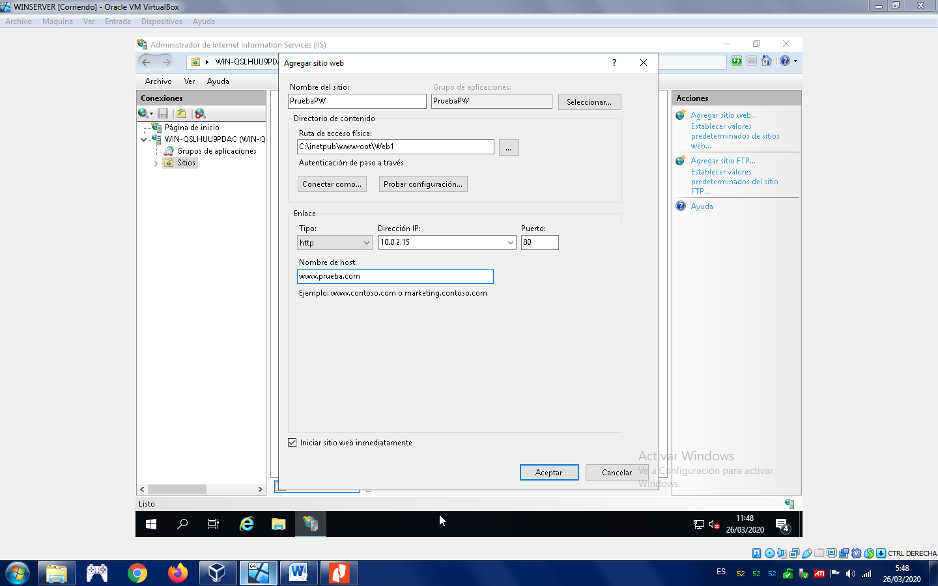
Lastimosamente no pude ver mi página
Por problemas con el navegador :c
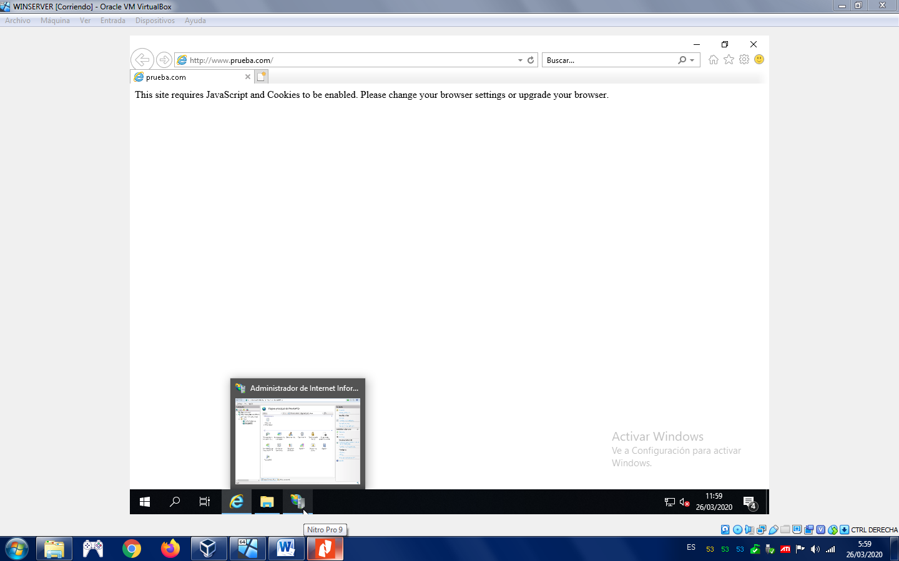

¿Qué es local host?

Local host o en español huésped local, es la computadora o servidor principal de una página web que se encarga de brindar una dirección (IP) y un control sobre esta.

